МОДЕЛИРОВАНИЕ ДИНАМИКИ ПУЧКА ЭЛЕКТРОНОВ В МАГНИТНОЙ СИСТЕМЕ УСКОРИТЕЛЬНОГО КОМПЛЕКСА АО «ГНЦ РФ – ФЭИ»
В. Д. Валетин¹, В. И. Шведунов^{1,2}, А. Н. Ермаков², Д. А. Бобылев², М. А. Борисов²,
О. П. Сказатов¹
^{,1}Московский государственный университет имени М. В. Ломоносова,
физический факультет, Москва, Россия,
²Московский государственный университет имени М. В. Ломоносова
Научно-исследовательский институт ядерной физики имени Д. В. Скобельцына,
Москва, Россия
E–mail: kot.v.valetin@gmail.com

Магнитные системы транспортировки пучка в ускорителях предназначены для обеспечения вывода пучка на мишень, расположенную вне оси ускоряющей структуры. В данной работе представлены результаты расчетов параметров системы параллельного переноса пучка для линейного ускорителя электронов комплекса АО «ГНЦ РФ — ФЭИ» с энергией пучка 35 МэВ. Данная система предназначена для транспортировки пучка после выхода из ускоряющей структуры до мишени с параллельным сдвигом относительно оси ускоряющей структуры. Она состоит из двух одинаковых ветвей, каждая из которых включает в себя два поворотных дипольных магнита и шесть фокусирующих квадрупольных линз. Схема линейного ускорителя и магнитной системы представлена на рис. 1.
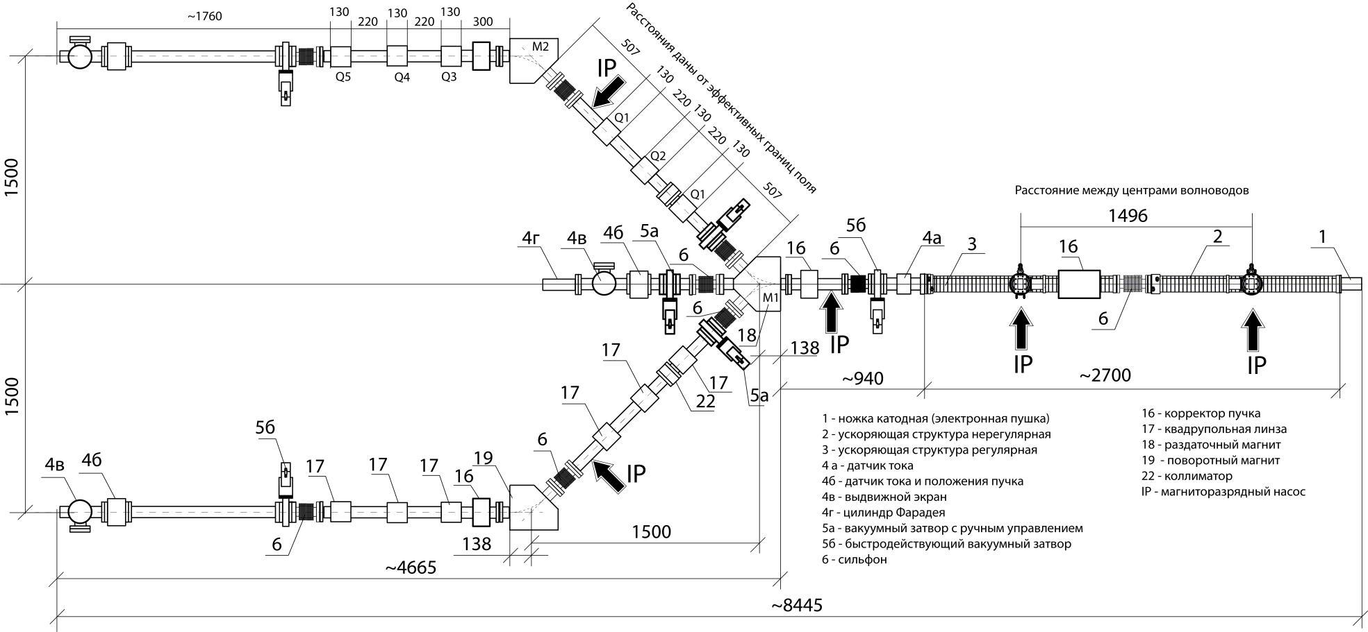
Рис. 1. Общий вид сильноточного линейного резонансного ускорителя электронов для ускорительного комплекса АО «ГНЦ РФ — ФЭИ»

В работе представлены расчеты сил токов в квадрупольных линзах, позволяющие достичь бездисперсионности на выходе магнитной системы и регулировать радиус пучка на мишени в диапазоне 3-10 мм. Также представлена оценка влияния отклонений в положениях элементов системы и отличия параметров пучка (эмиттанс, бета-функции, энергетический разброс) на выходе из ускоряющей структуры от расчётных на прохождение пучка через систему. Расчеты проводились с использованием программного обеспечения MAD-X. Делаются выводы о допустимых допусках при монтаже элементов магнитной системы и требованиях к точности измерений магнитных полей в линзах, а также ограничивающих факторах, влияющих на эти величины.
Для работы была написана программа на языке Python, имитирующая пульт управления магнитной системой. В качестве входных данных задаются параметры пучка, сдвиги элементов от их расположения по чертежу и силы тока в квадрупольных линзах, в качестве выходных данных — зависимость дисперсии и бета-функций от продольной координаты, размеры пучка на выходе из ускорителя и коэффициенты прохождения пучка на всех элементах. Существует возможность автоматизированного расчета сил токов в линзах под параметры пучка на входе и выходе из системы. Программа позволяет смоделировать прохождение системы пучком частиц и вручную настроить систему при несоответствии характеристик пучка на выходе требуемым, отработать алгоритм действий для наладки системы без запуска ускорителя. Интерфейс программы представлен на рис. 2.
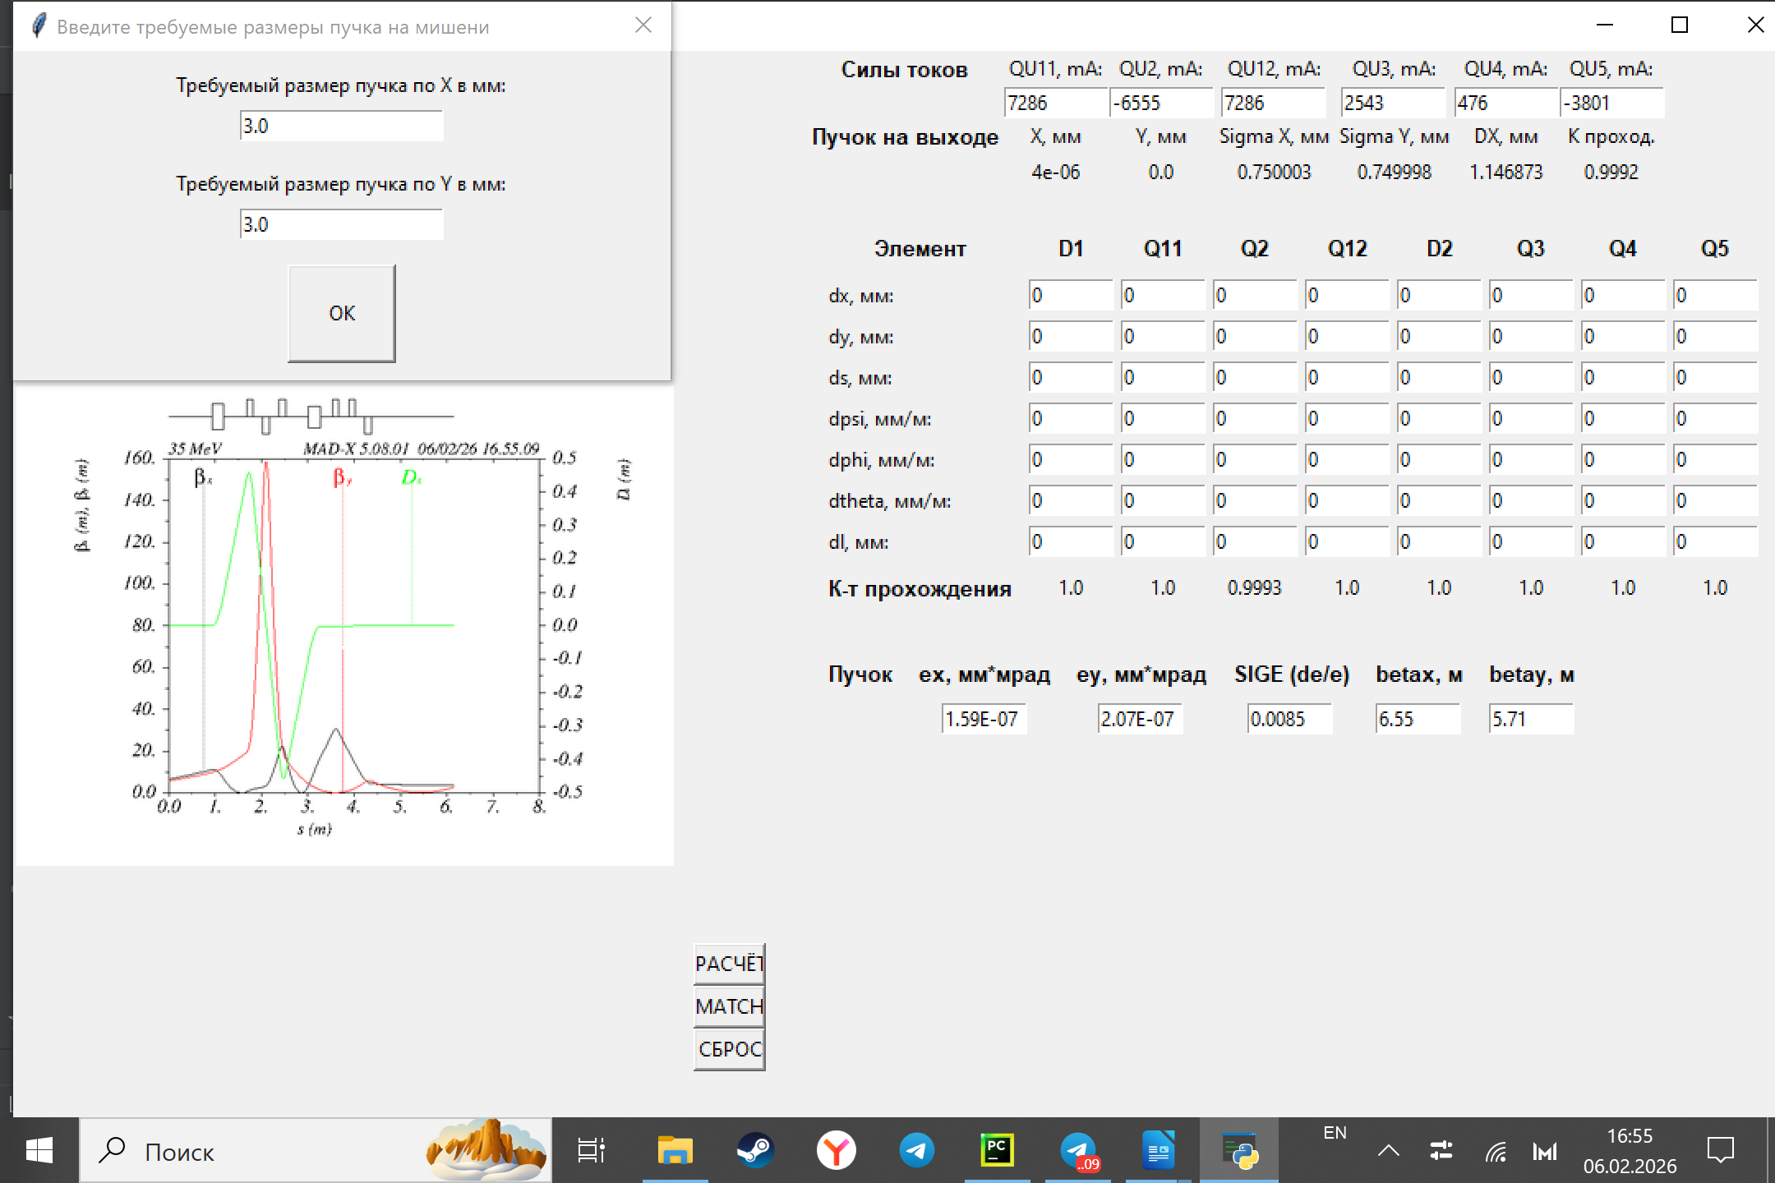
Рис. 2. Окно интерфейса программы для расчетов параметров прохождения пучка.

- К. Штеффен. Оптика пучков высокой энергии.// М.: Мир, 1969.
- H. Wiedemann. Particle accelerator physics. Fourth edition. // Springler, 2015
- Разработка конструкторской документации, изготовление и поставка сильноточного линейного резонансного ускорителя электронов. Пояснительная записка. // ООО «Лаборатория электронных ускорителей МГУ», 2023
- L. Deniau, H. Grote, G. Roy, F. Schmidt. The MAD-X Program (Methodical Accelerator Design), User’s Reference Manual, European laboratory for particle physics, 2021
- CST Studio Suite. // CST Microwave Studio, http://www.cst.com

